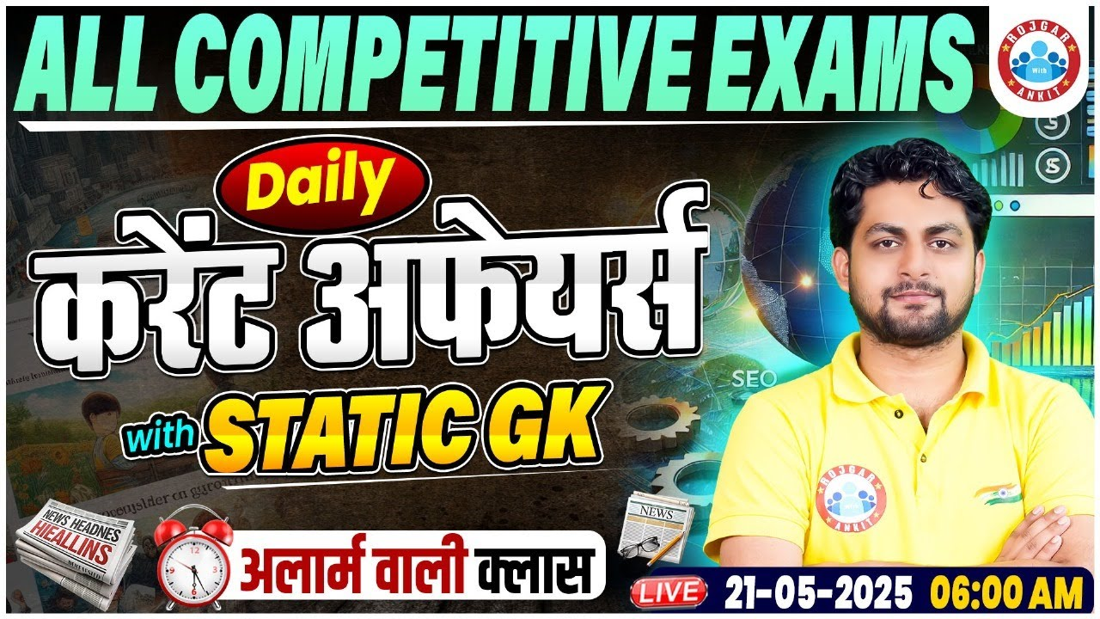

Daily Current Affairs
+
Important Static Facts

21 MAY 2025

Home Work Question
Q. मोहिनीअट्टम निम्नलिखित में से किस पारंपरिक नृत्य शैली से संबंधित है? Mohiniyattam is related to which of the following traditional dance styles?
(a) चौक Chowk
(b) समपदम Sampadam
(c) त्रिभंग Tribhanga
(d) लास्य शैली Lasya style

SSC CGL 10 Sep. 2024

20 MAY 2025 का रिवीजन

Q. 1: हाल ही में SAFF U19 चैंपियनशिप 2025 का खिताब किसने जीता है? Who has recently won the SAFF U19 Championship 2025 title?

Q. 2: हाल ही में खेलो इंडिया बीच गेम्स 2025 का आयोजन कहाँ किया जा रहा है? Where is Khelo India Beach Games 2025 being organized recently?

Q. 3: हाल ही में इंदिरा सौरा गिरि जल विकासम योजना की शुरुआत कहाँ की गई है? Where has the Indira Soura Giri Jala Vikasam scheme been launched recently?

Q. 4: हाल ही में भारतीय सेना ने 'तीस्ता प्रहार' अभ्यास का आयोजन कहाँ किया है? Where has the Indian Army recently organized the 'Teesta Prahar' exercise?

Q. 5: हाल ही में भारतीय तटरक्षक बल ने 'ऑपरेशन ओलिविया' कहाँ चलाया है? Where did the Indian Coast Guard conduct 'Operation Olivia' recently is?

Q. 6: हाल ही में किस राज्य की सांगरी को भौगोलिक संकेत (GI) टैग प्रदान किया गया है? Recently, which state's Sangri has been granted the Geographical Indication (GI) tag?

Q. 7: हाल ही में पुष्कर कुंभ 2025 का आयोजन कहाँ शुरू हुआ है? Where has the Pushkar Kumbh 2025 started recently?

Q. 8: हाल ही में राष्ट्रीय कैडेट कोर (NCC) अभियान दल ने किस चोटी की सफलतापूर्वक चढ़ाई की है? Recently, the National Cadet Corps (NCC) expedition team has successfully climbed which peak?

Q. 9: हाल ही में समुद्री क्षेत्र में महिलाओं की भूमिका को बढ़ावा देने के लिए किस पहल की शुरुआत की गई है? Which initiative has been launched recently to promote the role of women in the maritime sector?

Q. 10: हाल ही में विमोचित पुस्तक "PMO: प्राइम मिनिस्टर्स ऑफिस थ्रू द इयर्स" के लेखक कौन हैं? Who is the author of the recently released book "PMO: Prime Minister's Office Through the Years"?

Q. 11: हाल ही में i-PRAGATI और 'तेरा तुझको अर्पण' पोर्टल कहाँ शुरू किए गए हैं? Where have i-PRAGATI and 'Tera Tujhko Arpan' portals been launched recently?

Q. 12: हाल ही में भगवान हनुमान की 16 फीट ऊंची प्रतिमा कहाँ स्थापित की गई है? Where has a 16 feet tall statue of Lord Hanuman been installed recently?

Q. 13: हाल ही में हाई स्कूल की लड़कियों के लिए 'मनस्वी' नाम से STEM मेंटरशिप कार्यक्रम किसने शुरू किया है? Who has recently launched a STEM mentorship program named 'Manasvi' for high school girls?

Q. 14: हाल ही में कशिश चौधरी कहाँ की पहली हिंदू महिला सहायक आयुक्त बनी हैं? Recently Kashish Chaudhary has become the first Hindu female assistant commissioner of where?

Q. 15: हाल ही में किस राज्य में आर्टिफिशियल इंटेलिजेंस न्यूज एंकर "अंकिता" का अनावरण किया गया है? Recently in which state has Artificial Intelligence News Anchor "Ankita" been unveiled?

Q. 16: हाल ही में इटैलियन ओपन 2025 पुरुष एकल खिताब किसने जीता है? Who has recently won the Italian Open 2025 men's singles title?

21 MAY 2025

Q. 1: हाल ही में भारत के पहले महावत गांव का उद्घाटन कहाँ किया गया है?
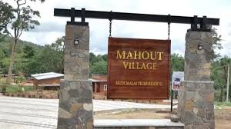
Where has India's first Mahout Village been inaugurated recently?
a. केरल Kerala
b. तमिलनाडु Tamil Nadu
c. कर्नाटक Karnataka
d. असम Assam

Answer b. तमिलनाडु Tamil Nadu
तमिलनाडु के मुख्यमंत्री एम. के. स्टालिन ने नीलगिरी जिले के मुदुमलाई टाइगर रिजर्व (Mudumalai Tiger Reserve) स्थित थेप्पाक्कडु हाथी शिविर (Theppakadu Elephant Camp) में देश के पहले 'महावत गांव (Mahout Village)' का उद्घाटन किया.

इस परियोजना के तहत महावतों और उनके सहायक कावड़ियों के लिए 44 पर्यावरण-अनुकूल घरों का निर्माण ₹5.06 करोड़ की लागत से किया गया है.
इस पहल का उद्देश्य हाथियों की देखभाल करने वाले आदिवासी समुदायों के जीवन स्तर में सुधार लाना है.
थेप्पाकाडु हाथी शिविर एशिया का सबसे पुराना हाथी शिविर है, इस में वर्तमान में 27 हाथी हैं.

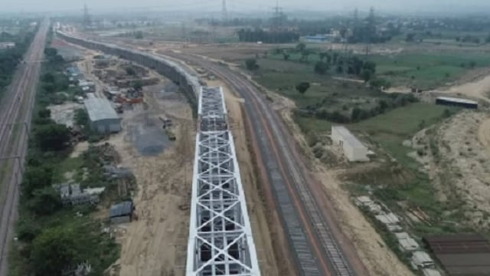
Q. 2: हाल ही में भारत का सबसे लंबा रेल फ्लाईओवर गर्डर कहाँ लॉन्च किया गया है? Where has India's longest rail flyover girder been launched recently?
a. उत्तर प्रदेश Uttar Pradesh
b. मध्य प्रदेशMadhya Pradesh
c. गुजरात Gujarat
d. महाराष्ट्र Maharashtra

Answer d. महाराष्ट्र Maharashtra
महाराष्ट्र के रायगढ़ जिले के कलंबोली में डेडिकेटेड फ्रेट कॉरिडोर कॉर्पोरेशन ऑफ इंडिया लिमिटेड (Dedicated Freight Corridor Corporation of India Limited DFCCIL) ने 110.5 मीटर लंबा और लगभग 1,500 टन वजनी ओपन वेब स्टील गर्डर (Open Web Steel Girder) सफलतापूर्वक लॉन्च किया है.

यह गर्डर जवाहरलाल नेहरू पोर्ट ट्रस्ट (JNPT)–निलजे खंड के पश्चिमी डेडिकेटेड फ्रेट कॉरिडोर (Western Dedicated Freight Corridor WDFC) पर स्थापित किया गया है, जो DFCCIL द्वारा अब तक का सबसे लंबा रेल फ्लाईओवर गर्डर है.

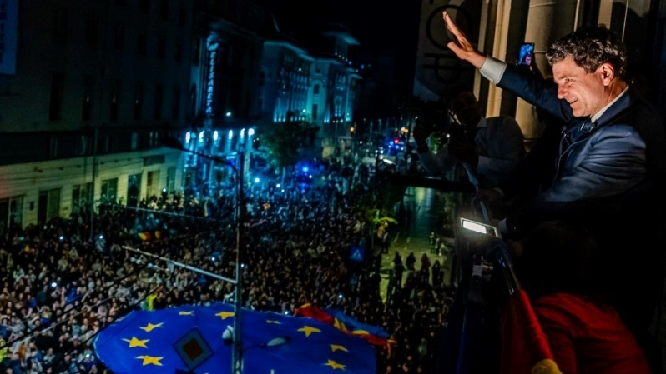
Q. 3: हाल ही में निकुसोर डैन किस देश के नए राष्ट्रपति चुने गए हैं? Recently Nikusor Dan has been elected as the new President of which country?
a. बुल्गारिया Bulgaria
b. हंगरी Hungary
c. पोलैंड Poland
d. रोमानिया Romania

Answer d. रोमानिया Romania
निकुसोर डैन (Nicusor Dan), एक गणितज्ञ और पूर्व नागरिक कार्यकर्ता (a mathematician and former civic activist), को हाल ही में रोमानिया का नया राष्ट्रपति (Romania) चुना गया है.
उन्होंने 18 मई 2025 को हुए राष्ट्रपति चुनाव के दूसरे दौर में 53.6% मत प्राप्त करके राष्ट्रवादी उम्मीदवार जॉर्ज सिमियन को पराजित किया.

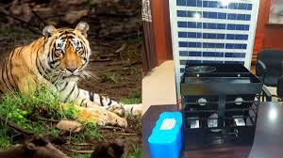
Q. 4: हाल ही में मानव-वन्यजीव संघर्षों से निपटने के लिए विशेष बचाव वाहन कहाँ चलाए गए हैं? Where have special rescue vehicles been deployed recently to deal with human-wildlife conflicts?
a. उत्तराखंड Uttarakhand
b. हिमाचल प्रदेश Himachal Pradesh
c. जम्मू-कश्मीर Jammu and Kashmir
d. असम Assam

Answer: c. जम्मू-कश्मीर Jammu and Kashmir
जम्मू-कश्मीर में मानव-वन्यजीव संघर्षों (Human-wildlife conflicts) से निपटने के लिए जल शक्ति, वन, पारिस्थितिकी और पर्यावरण और जनजातीय मामलों के मंत्री (Minister of Jal Shakti, Forest, Ecology and Environment and Tribal Affairs) जावेद अहमद राणा ने 10 विशेष वन्यजीव बचाव वाहनों (specialised Rescue vehicles) के बेड़े को हरी झंडी दिखाई है.
इन वाहनों का उद्देश्य जंगली जानवरों को सुरक्षित रूप से पकड़ना और उन्हें उनके प्राकृतिक आवास में वापस छोड़ना है, जिससे मानव और वन्यजीव दोनों की सुरक्षा सुनिश्चित की जा सके.
उद्देश्य (Objective): मानव-वन्यजीव संघर्ष की घटनाओं को कम करना और वन्यजीवों के संरक्षण को बढ़ावा देना
Objective: To reduce incidence of human-wildlife conflict and promote conservation of wildlife

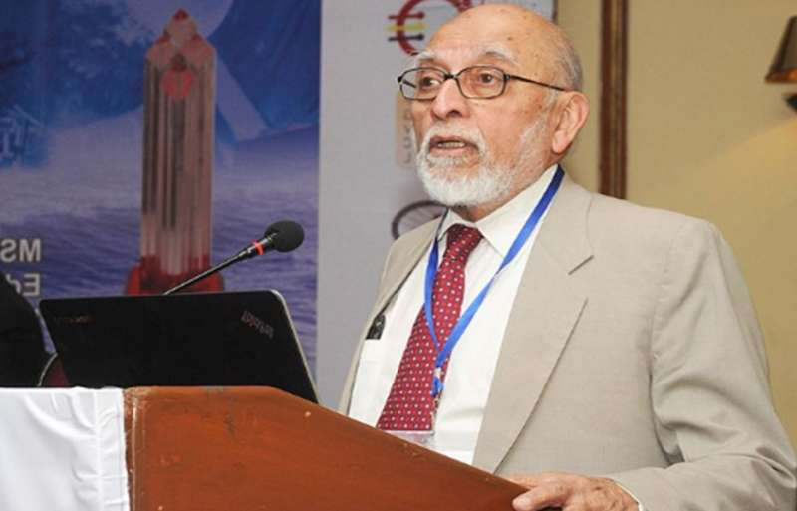
Q. 5: हाल ही में दिवंगत डॉ. एम.आर. श्रीनिवासन का संबंध किस से है? Recently deceased Dr. M.R. Srinivasan is related to which of the following?
a. परमाणु ऊर्जा आयोग
Atomic Energy Commission
b. इसरो ISRO
c. भारतीय रिज़र्व बैंक Reserve Bank of India
d. राष्ट्रीय मानवाधिकार आयोग National Human Rights Commission

Answer: a. परमाणु ऊर्जा आयोग Atomic Energy Commission
हाल ही में भारत के परमाणु विज्ञान समुदाय (nuclear science community) के एक दिग्गज और परमाणु ऊर्जा आयोग (Atomic Energy Commission) के पूर्व अध्यक्ष डॉ. एम.आर. श्रीनिवासन का तमिलनाडु के उधगमंडलम में 95 वर्ष की आयु में निधन हो गया है.

उन्होंने भारत के पहले परमाणु अनुसंधान रिएक्टर अप्सरा (Apsara, India’s first nuclear research reactor) के निर्माण में डॉ. होमी भाभा (Dr. Homi Bhabha) के साथ मिलकर काम किया था, जिसने अगस्त 1956 में महत्वपूर्णता प्राप्त की थी.
परमाणु विज्ञान और इंजीनियरिंग (Nuclear Science and Engineering) के क्षेत्र में उनके अनुकरणीय योगदान के लिए उन्हें भारत के दूसरे सबसे बड़े नागरिक सम्मान पद्म विभूषण (Padma Vibhushan, India’s second-highest civilian honour) से सम्मानित किया गया था.

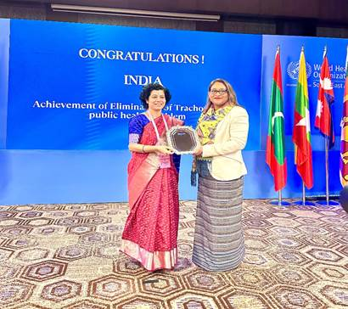
Q. 6: हाल ही में विश्व स्वास्थ्य संगठन (डब्ल्यूएचओ) द्वारा भारत को किस रोग के उन्मूलन का प्रमाण पत्र प्रदान किया गया है? Recently, India has been awarded the certificate of eradication of which disease by the World Health Organization (WHO)?
a. पोलियो Polio
b. ट्रैकोमा Trachoma
c. चेचक Small Pox
d. डेंगू Dengue

Answer: b. ट्रैकोमा Trachoma
जिनेवा (Geneva) में आयोजित 78वें विश्व स्वास्थ्य सम्मेलन (78th World Health Assembly) में विश्व स्वास्थ्य संगठन (World Health Organisation (WHO) ने भारत को सार्वजनिक स्वास्थ्य समस्या के रूप में ट्रैकोमा के उन्मूलन का प्रमाण पत्र (Certificate of Elimination of Trachoma as a Public Health Problem) प्रदान किया है.
8 अक्टूबर 2024 को WHO ने घोषणा की कि भारत सरकार ने सार्वजनिक स्वास्थ्य समस्या के रूप में ट्रैकोमा को समाप्त कर दिया है.
भारत दक्षिण-पूर्व एशिया क्षेत्र (Southeast Asia region) में ट्रैकोमा उन्मूलन करने वाला तीसरा देश बन गया है.
ट्रैकोमा एक संक्रामक नेत्र रोग है, जो उचित स्वच्छता और साफ पानी की कमी के कारण फैलता है.

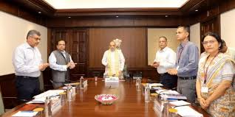
Q. 7: हाल ही में नया ओवरसीज सिटीजन ऑफ इंडिया (OCI) पोर्टल किसने लॉन्च किया है? Who has recently launched the new Overseas Citizen of India (OCI) portal?
a. नरेंद्र मोदी Narendra Modi
b. अमित शाह Amit Shah
c. एस. जयशंकर S. Jaishankar
d. धर्मेंद्र प्रधान Dharmendra Pradhan

Answer: b. अमित शाह Amit Shah
केंद्रीय गृह मंत्री (Union Home Minister) अमित शाह ने नया ओवरसीज सिटीजन ऑफ इंडिया (Overseas Citizen of India (OCI) portal) पोर्टल लॉन्च किया है.
नया पोर्टल मौजूदा 5 मिलियन से अधिक OCI कार्डधारकों और नए उपयोगकर्ताओं के लिए बेहतर कार्यक्षमता, उन्नत सुरक्षा और उपयोगकर्ता-अनुकूल अनुभव प्रदान करेगा.

ओवरसीज सिटीजन ऑफ इंडिया (Overseas Citizen of India (OCI) scheme) योजना को 2005 में नागरिकता अधिनियम, 1955 (Citizenship Act, 1955) में संशोधन के माध्यम से पेश किया गया था। इस योजना में भारतीय मूल के व्यक्तियों को भारत के प्रवासी नागरिक के रूप में पंजीकृत करने का प्रावधान है, बशर्ते कि वे 26 जनवरी 1950 को या उसके बाद भारत के नागरिक थे, या उस तिथि को नागरिक बनने के पात्र थे.
हालाँकि, ऐसे व्यक्ति जो पाकिस्तान या बांग्लादेश के नागरिक हैं या थे या जिनके माता-पिता या दादा-दादी या परदादा-परदादी नागरिक हैं, वे पात्र नहीं हैं.

Q. 8: हाल ही में 'अन्न सहायता' ऐप किसने लॉन्च किया है? Who has recently launched the 'Anna Sahayata' app?
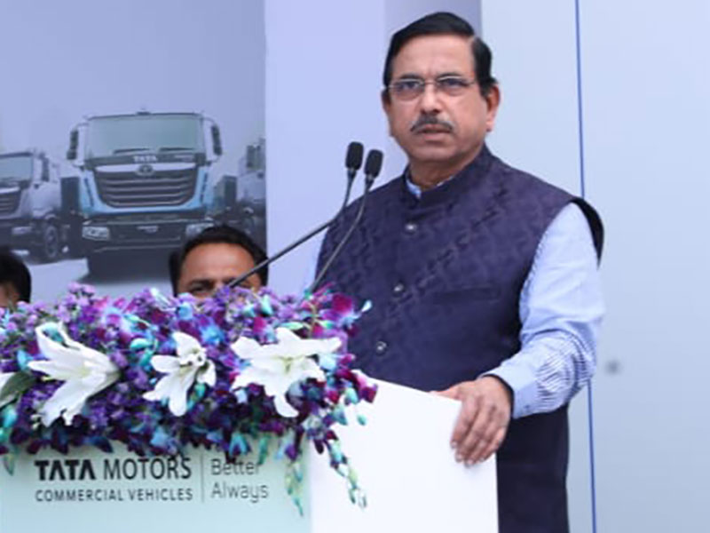
a. पीयूष गोयल Piyush Goyal
b. नरेंद्र मोदी Narendra Modi
c. प्रल्हाद जोशी Pralhad Joshi
d. मनसुख मांडविया Mansukh Mandaviya

Answer c. प्रल्हाद जोशी Pralhad Joshi
केंद्रीय उपभोक्ता मामले, खाद्य और सार्वजनिक वितरण तथा नवीन एवं नवीकरणीय ऊर्जा मंत्री (Union Minister of Consumer Affairs, Food and Public Distribution and New and Renewable Energy) प्रल्हाद जोशी ने हाल ही में नई दिल्ली में डिपो दर्पण, अन्न मित्र और अन्न सहायता ऐप (Depot Darpan, Anna Mitra, and Anna Sahayata apps) लॉन्च किए है.

इन योजनाओं का उद्देश्य पूरे भारत में खाद्य डिपो (food depots) की समग्र परिचालन दक्षता (operational efficiency) में सुधार के लिए उनके मानकीकरण (standardisation) को सक्षम बनाना और खरीद आकस्मिकताओं (procurement incidentals) पर मौजूदा ₹40,000 करोड़ से खर्च को कम करना

Q. 9: हाल ही में विश्व मधुमक्खी दिवस 2025 कब मनाया गया है? When is World Bee Day 2025 celebrated recently?
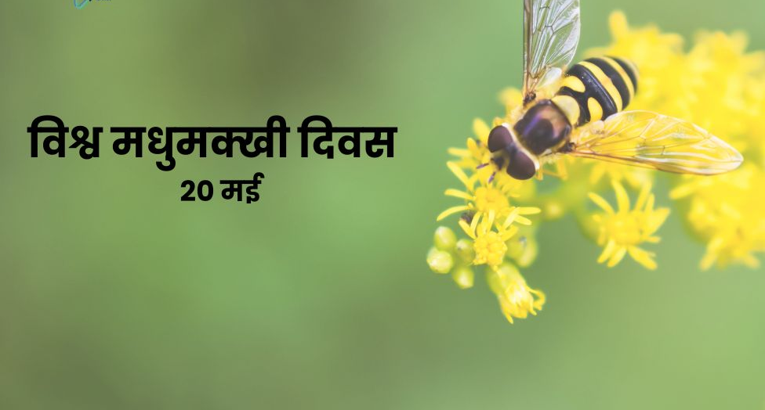
a. 18 मई 18 May
b. 19 मई 19 May
c. 20 मई 20 May
d. 17 मई 17 May

Answer: c. 20 मई 20 May
विश्व मधुमक्खी दिवस (World Bee Day) प्रतिवर्ष 20 मई को मनाया जाता है.
उद्देश्य (Objective): मधुमक्खियों और अन्य परागणकर्ताओं (Pollinators) की पारिस्थितिकी तंत्र (Ecosystem) में महत्वपूर्ण भूमिका के प्रति जागरूकता बढ़ाना
विश्व मधुमक्खी दिवस 2025 की थीम: "प्रकृति से प्रेरित मधुमक्खी हम सभी का पोषण करती है (Bee inspired by nature to nourish us all)"

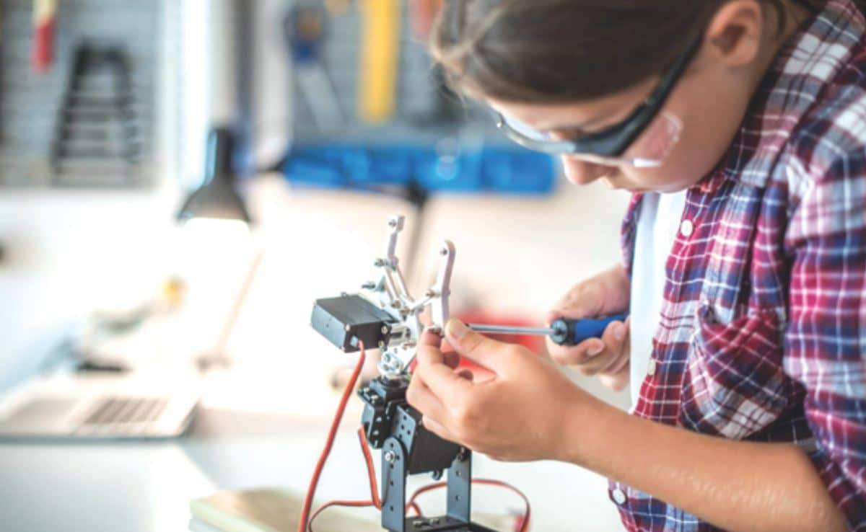
Q. 10: हाल ही में कक्षा 10 के विद्यार्थियों के लिए रोबोटिक्स शिक्षा अनिवार्य करने वाला पहला राज्य कौन सा बना है? Which state has recently become the first state to make robotics education compulsory for class 10 students?
a. महाराष्ट्र Maharashtra
b. तमिलनाडु Tamil Nadu
c. कर्नाटक Karnataka
d. केरल Kerala

Answer: d. केरल Kerala
केरल राज्य ने शैक्षणिक वर्ष 2025-26 से कक्षा 10 के सभी विद्यार्थियों के लिए रोबोटिक्स शिक्षा (robotics education) को अनिवार्य (compulsory) कर दिया है.
जिससे यह इस पहल को लागू करने वाला भारत का पहला राज्य बन गया है.
इस कार्यक्रम के तहत, लगभग 4.3 लाख छात्र 'द वर्ल्ड ऑफ रोबोट्स (The World of Robots)' नामक अध्याय के माध्यम से सर्किट निर्माण, सेंसर और एक्ट्यूएटर्स का उपयोग, तथा कंप्यूटर प्रोग्रामिंग के माध्यम से इलेक्ट्रॉनिक उपकरणों को नियंत्रित करने जैसे व्यावहारिक कौशल सीखेंगे.
इस पहल को केरल इंफ्रास्ट्रक्चर एंड टेक्नोलॉजी फॉर एजुकेशन (Kerala Infrastructure and Technology for Education KITE) द्वारा संचालित किया जा रहा है.

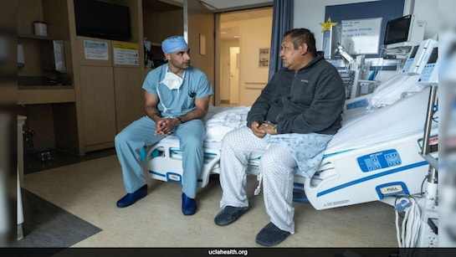
Q. 11: हाल ही में किस देश के शल्यचिकित्सकों ने विश्व का पहला मानव मूत्राशय प्रत्यारोपण सफलतापूर्वक किया है? Recently, surgeons of which country have successfully performed the world's first human bladder transplant?
a. भारत India
b. अमेरिका America
c. जापान Japan
d. जर्मनी Germany

Answer: b. अमेरिका America
अमेरिका के कैलिफोर्निया (California, US) स्थित कैलिफोर्निया विश्वविद्यालय, लॉस एंजिल्स स्वास्थ्य और केक मेडिसिन यूनिवर्सिटी ऑफ साउथर्न कैलिफोर्निया (University of California, Los Angeles Health and Keck Medicine University of Southern California) के शल्यचिकित्सकों (Surgeons) ने हाल ही में विश्व का पहला मानव मूत्राशय प्रत्यारोपण (human bladder transplant) सफलतापूर्वक किया.
यह सर्जरी 41 वर्षीय ऑस्कर लरेंजार पर की गई, जिनका मूत्राशय कैंसर के इलाज के दौरान हटा दिया गया था. इस आठ घंटे की सर्जरी में उन्हें एक नया मूत्राशय और गुर्दा प्रत्यारोपित किया गया.
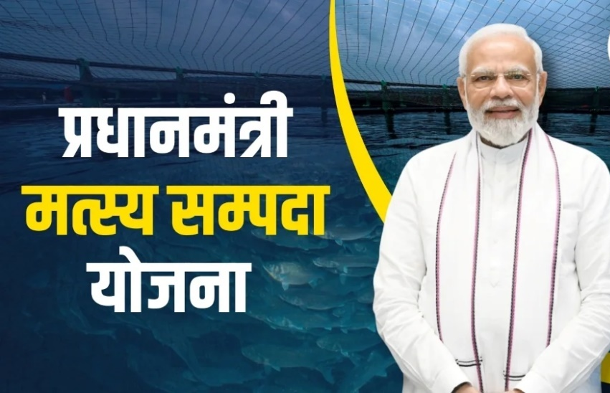
Q. 12: हाल ही में प्रधानमंत्री मत्स्य सम्पदा योजना के अंतर्गत एक नए एकीकृत जल पार्क की आधारशिला कहाँ रखी गई है? Where has the foundation stone of a new integrated water park been laid recently under the Pradhan Mantri Matsya Sampada Yojana?
a. असम Assam
b. ओडिशा Odisha
c. पश्चिम बंगाल West Bengal
d. त्रिपुरा Tripura

Answer: d. त्रिपुरा Tripura
केंद्रीय मत्स्यपालन, पशुपालन और डेयरी मंत्री (Union Minister of Fisheries, Animal Husbandry and Dairying) राजीव रंजन सिंह ने प्रधानमंत्री मत्स्य सम्पदा योजना (Pradhan Mantri Matsya Sampada YojanaPMMSY) के तहत त्रिपुरा राज्य के उनाकोटी जिले के कैलाशहर में एकीकृत जल पार्क (Integrated Aquapark) की आधारशिला रखी गई है.
यह परियोजना ₹42.4 करोड़ की लागत से स्थापित की जा रही है,
उद्देश्य (Objective): मछली उत्पादन को बढ़ावा देना, खाद्य सुरक्षा सुनिश्चित करना और स्थानीय लोगों के लिए रोजगार के अवसर सृजित करना

Q. 13: हाल ही में अडानी डिफेंस एंड एयरोस्पेस ने एंटी-सबमरीन वारफेयर सिस्टम को स्वदेशी बनाने के लिए किसके साथ समझौता किया है? Recently, Adani Defense & Aerospace has signed an agreement with whom to indigenize anti-submarine warfare systems?
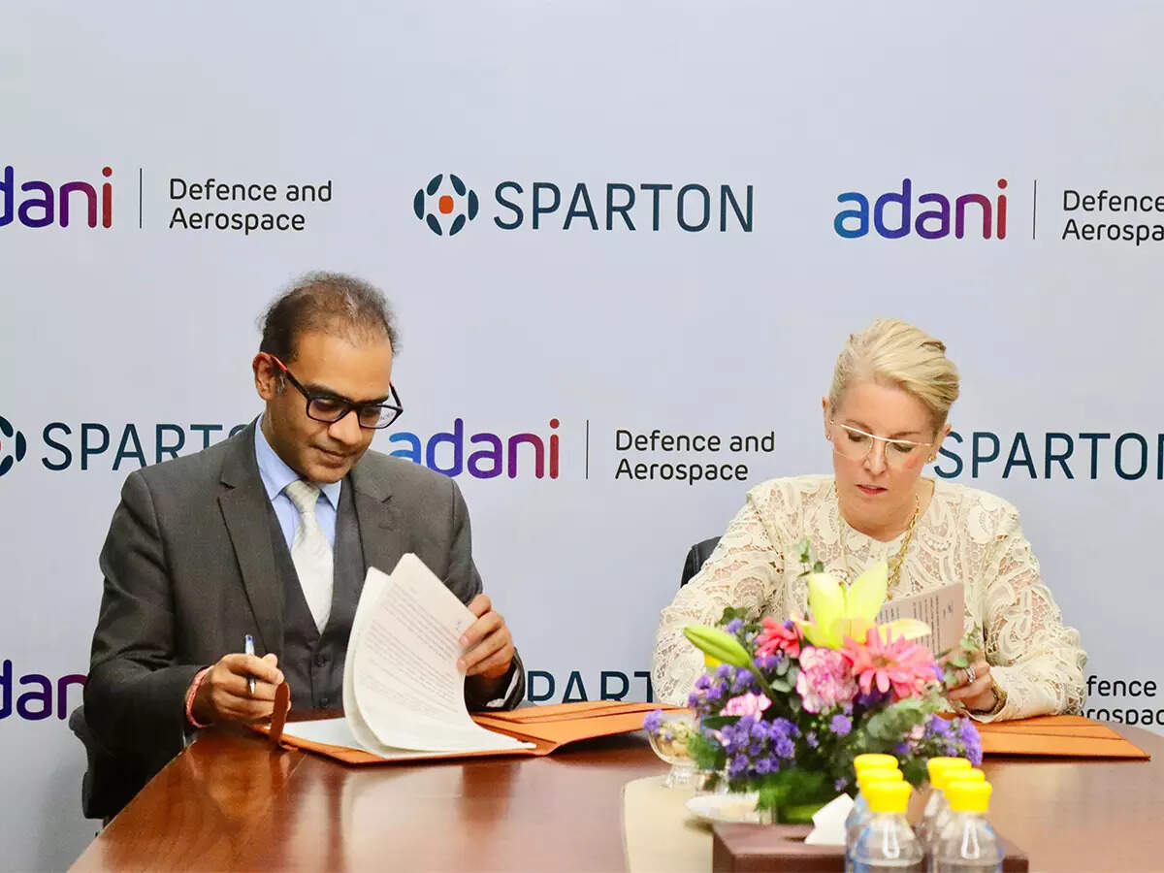
a. लॉकहीड मार्टिन Lockheed Martin
b. स्पार्टन Spartan
c. बोइंग Boeing
d. थेल्स Thales

Answer: b. स्पार्टन Spartan
अडानी डिफेंस एंड एयरोस्पेस (Adani Defence & Aerospace) ने हाल ही में यूएस-आधारित स्पार्टन (डीलियोन स्प्रिंग्स एलएलसी Sparton DeLeon Springs LLC), जो एल्बिट सिस्टम्स (Elbit Systems) की सहायक कंपनी है, के साथ एक सहयोग समझौते पर हस्ताक्षर किए है.

इस साझेदारी का उद्देश्य 'आत्मनिर्भर भारत' पहल के तहत भारत में सोनोबॉय (sonobuoys) और अन्य ASW प्रणालियों (ASW systems) के संयोजन को स्थानीय बनाना है.
यह समझौता अडानी डिफेंस एंड एयरोस्पेस को भारतीय नौसेना (Indian Navy) को स्वदेशी सोनोबॉय समाधान प्रदान करने वाली भारत की पहली निजी कंपनी बनाता है.

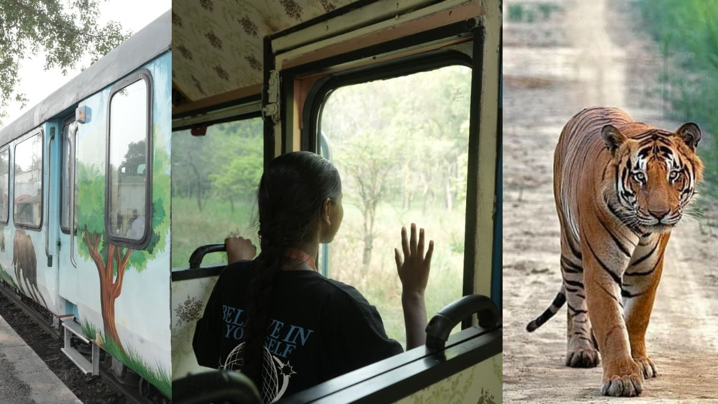
Q. 14: हाल ही में भारत की पहली विस्टाडोम जंगल सफारी ट्रेन सेवा कहाँ शुरू की गई है? Where has India's first Vistadome Jungle Safari train service been launched recently?
a. मध्य प्रदेश Madhya Pradesh
b. महाराष्ट्र Maharashtra
c. छत्तीसगढ़ Chhattisgarh
d. उत्तर प्रदेश Uttar Pradesh

Answer: d. उत्तर प्रदेश Uttar Pradesh
उत्तर प्रदेश सरकार ने भारतीय रेलवे के साथ मिलकर भारत की पहली विस्टाडोम जंगल सफारी ट्रेन सेवा (Vistadome jungle safari train service) शुरू की है.
यह सेवा बहराइच में कतर्नियाघाट वन्यजीव अभयारण्य (Katarniaghat Wildlife Sanctuary) को पीलीभीत के दुधवा टाइगर रिजर्व (Dudhwa Tiger Reserve) से जोड़ती है.

उद्देश्य (Objective) : उत्तर प्रदेश में पर्यावरणीय पर्यटन को बढ़ावा देना और स्थानीय अर्थव्यवस्था को सुदृढ़ करना

उत्तर प्रदेश इको टूरिज्म डेवलपमेंट बोर्ड (Uttar Pradesh Eco Tourism Development Board) ने पर्यटकों को पूरे साल एक अनूठा नेचर ट्रेल और जंगल सफारी का अनुभव प्रदान करने के लिए यह सेवा शुरू की है.

मार्च महत्वपूर्ण दिवस और थीम 2025

1. 01 मार्च- शून्य भेदभाव दिवस (Zero Discrimination Day)
थीम - हम एक साथ खड़े हैं
Theme- We Stand Together
2. 01 मार्च- विश्व नागरिक सुरक्षा दिवस (World Civil Defence Day)
थीम 2025 - नागरिक सुरक्षा, आबादी के लिए सुरक्षा की गारंटी
Theam 2025- Civil Defence, Guarantee of Security for the Population

3. 3 मार्च- विश्व वन्यजीव दिवस (World Wildlife Day)
थीम - 'वन्यजीव संरक्षण वित्त : लोगों और ग्रह में निवेश'
Theme -Wildlife Conservation Finance : Investing in People and Planet
4. 04 मार्च- राष्ट्रीय सुरक्षा दिवस (National Security Day)
थीम - विकसित भारत के लिए सुरक्षा और कल्याण महत्वपूर्ण है
Theme -Security and welfare are essential for a developed India

5. 08 मार्च- अंतर्राष्ट्रीय महिला दिवस (International Women's Day)
थीम - " तेजी से कार्रवाई करें"
Theme - 'Accelerate Action’
6. 13 मार्च- विश्व किडनी दिवस (World Kidney Day)
थीम - 'क्या आपकी किडनी ठीक है? समय रहते पता लगाएं, किडनी के स्वास्थ्य की रक्षा करें'
Theme- Are Your Kidneys OK? Detect Early, Protect Kidney Health
7. 15 मार्च -विश्व उपभोक्ता अधिकार दिवस (World Consumer Rights Day)
थीम – “टिकाऊ जीवन शैली के लिए एक न्यायोचित परिवर्तन"
Theme - "A just transition to a sustainable lifestyle"
8. 20 मार्च-विश्व गौरैया दिवस (World Sparrow Day)
थीम - 'गौरैया के लिए आशा'
Theme - 'Hope for Sparrow'

9. 21 मार्च- अंतर्राष्ट्रीय वन दिवस (International Day of Forests)
थीम – 'वन और भोजन'
Theme- 'Forests and Food'
10. 21 मार्च- विश्व हिमनद दिवस (World Glacier Day)
थीम - ग्लेशियर संरक्षण'
Theme- 'Glacier Preservation'
11. 21 मार्च- वर्ल्ड डाउन सिंड्रोम डे (World Down Syndrome Day)
12. 22 मार्च- विश्व जल दिवस (World Water Day)
13. 24 मार्च- विश्व टीबी दिवस (World TB Day)
विषय - "हाँ! हम टीबी को समाप्त कर सकते हैं: प्रतिबद्ध हों, निवेश करें, वितरित करें"
'Yes ! We can end TB: Commit, Invest, Deliver'
14. 27 मार्च- विश्व रंगमंच दिवस (World Theater Day)
थीम - रंगमंच और शांति की संस्कृति'
Theme- “Theatre and a Culture of Peace”

महत्वपूर्ण पुस्तके और उनके लेखक

1. 'जिन्ना: हिज सक्सेस, फेल्यर्स एंड रोल इन हिस्ट्री' पुस्तक के लेखक कौन है? Who is the author of the book 'Jinnah: His Successes, Failures and Role in History'?
(a) खुशवंत सिंह Khushwant Singh
(b) इंतिज़ार हुसैन Intizar Hussain
(c) इश्तियाक अहमद Ishtiaq Ahmed
(d) इशरत हुसैन Ishrat Hussain

2. निम्नलिखित में से कौन-सी आत्मकथा पूर्व अंग्रेजी फुटबॉलर डेविड बैकहम द्वारा वर्ष 2003 ई. में प्रकाशित की गई है? Which of the following autobiographies was published by former English footballer David Beckham in the year 2003?
(a) ए शॉट एट हिस्ट्री A Shot at History
(b) द ग्रेटेस्ट: माई ओन स्टोरी The Greatest: My Own Story
(c) माई साइड My Side
(d) स्टैंडिंग माई ग्राउंड Standing My Ground
3. 'श्रीदेवी: गर्ल वुमन सुपरस्टार' पुस्तक के लेखक/लेखिका कौन है? Who is the author of the book 'Sridevi: Girl Woman Superstar'?
(a) मीनाक्षी माधवन Meenakshi Madhavan
(b) स्वाति कौशल Swati Kaushal
(c) सत्यार्थ नायकSatyarth Nayak
(d) अद्वैता काला Advaita Kala

4. 'समथिंग आई नेवर टोल्ड यू' नामक पुस्तक किसके द्वारा लिखी गई है? The book 'Something I Never Told You' is written by whom?
(a) चेतन भगत Chetan Bhagat
(b) सुदीप नागरकर Sudeep Nagarkar
(c) श्रव्या भिंडर Shravya Bhinder
(d) विवेक बिंद्रा Vivek Bindra

5. 'द डिवाइन कॉमेडी' नामक पुस्तक के लेखक निम्नलिखित में से कौन है? Who among the following is the author of the book 'The Divine Comedy'?
(a) बट्रेंड रसेल Bertrand Russell
(b) विक्टर ह्यूगो Victor Hugo
(c) दांते Dante
(d) जॉन कीट्स John Keats

One Liner Revision
28 February 2025

1. हाल ही में SABA महिला बास्केटबॉल चैम्पियनशिप का तीसरा संस्करण किसने जीता? भारत
Who recently won the third edition of the SABA Women's Basketball Championship? India
2. हाल ही में चर्चा में रहा "तस्मान सागर" कहाँ है? प्रशांत महासागर
Where is the "Tasman Sea" that was in the news recently?
Pacific Ocean

3. हाल ही में 'गोल्ड कार्ड' निवेशक वीजा कार्यक्रम शुरू करने की घोषणा किसने की है? अमेरिका
Who has recently announced the launch of a 'Gold Card' investor visa programme? US

4. हाल ही में पेटीएम ने अपने ऐप में एआई-संचालित खोज को एकीकृत करने के लिए किस के साथ साझेदारी की है? पेरप्लेक्सिटी
Recently Paytm has partnered with whom to integrate AI-powered search in its app? Perplexity
5. हाल ही में दिवंगत जीन हैकमैन का संबंध किस क्षेत्र से है? अभिनय
Recently deceased Gene Hackman is related to which field? Acting

6. हाल ही में चर्चा में रहा "ओमदुरमान शहर" कहाँ स्थित है? सूडान
Where is the "Omdurman city" located, which was in the news recently? Sudan

7. हाल ही में नेवल एंटी-शिप मिसाइल-शॉर्ट रेंज का सफल परीक्षण किसने किया? डीआरडीओ
Who recently successfully tested the Naval Anti-Ship Missile-Short Range? DRDO

8. हाल ही में हिंदी पत्रिका 'सशक्त भारत' के पहले संस्करण का विमोचन किसने किया? राजनाथ सिंह
Who recently released the first edition of the Hindi magazine 'Sashakt Bharat'? Rajnath Singh
9. हाल ही में राष्ट्रीय विज्ञान दिवस 2025 कब मनाया जाएगा? 28 फरवरी
When will National Science Day 2025 be celebrated recently?
28 February

10. हाल ही में न्योकुम युलो उत्सव कहाँ मनाया गया? अरुणाचल प्रदेश
Where was Nyokum Yulo festival celebrated recently? Arunachal Pradesh

11. हाल ही में 2025 सिडनी क्लासिक स्क्वैश खिताब किसने जीता? सौरव घोषाल
Who recently won the 2025 Sydney Classic squash title? Saurav Ghoshal

12. हाल ही में जहान-ए-ख़ुसरो महोत्सव का कौन सा संस्करण आयोजित किया जा रहा है? 25वां
Which edition of Jahan-e-Khusro Festival is being organized recently? 25th
13. हाल ही में दिवंगत हुए अनिल जोशी कौन थे? गुजराती कवि
Who was Anil Joshi, who died recently? Gujarati poet

14. हाल ही में प्रिंस माइकल डिकेड ऑफ एक्शन रोड सेफ्टी अवार्ड से किस देश को सम्मानित किया गया है? भारत
Which country has recently been awarded the Prince Michael Decade of Action Road Safety Award? India

15. हाल ही में कौन सा एयरपोर्ट मध्य प्रदेश का 8वां सार्वजनिक एयरपोर्ट बना है? दतिया एयरपोर्ट
Recently which airport has become the 8th public airport of Madhya Pradesh? Datia Airport
16. हाल ही में ब्रिक्स औद्योगिक नवाचार प्रतियोगिता 2024 में उत्कृष्ट परियोजना पुरस्कार किसने जीता है? आंध्र प्रदेश मेडटेक ज़ोन
Who has recently won the Outstanding Project Award in the BRICS Industrial Innovation Competition 2024? Andhra Pradesh MedTech Zone
भारत में प्रथम (पुरुष) First in India (Male)
भारत रत्न से सम्मानित प्रथम विदेशी नागरिक  First foreign citizen to be awarded Bharat Ratna | खान अब्दुल गफ्फार खान  Khan Abdul Ghaffar Khan
ज्ञानपीठ सम्मानित प्रथम व्यक्ति  First person to be awarded Jnanpith | जी. शंकर कुरूप (1965)  G. Shankar Kurup (1965)
भारतीय रिजर्व बैंक के पहले भारतीय गर्वनर  First Indian Governor of Reserve Bank of India | सी.डी. देशमुख  C.D. Deshmukh
प्रथम चीफ ऑफ डिफेन्स स्टाफ  First Chief of Defence Staff | जनरल विपिन रावत  General Bipin Rawat
स्टालिन पुरस्कार प्राप्त करने वाला प्रथम भारतीय  First Indian to receive Stalin Award | सैफुद्दीन किचलू  Saifuddin Kichloo

अनुच्छेद और विषय / Articles and Subject
अनुच्छेद Article | विषय Subject
अनुच्छेद 343  Article | संघ की राजभाषा  Official language of the Union
अनुच्छेद  243A से O  Article | ग्राम पंचायत  Gram Panchayat
अनुच्छेद 352  Article | राष्ट्रीय आपातकाल।  National emergency.
अनुच्छेद 356  Article | राष्ट्रपति शासन (संवैधानिक तन्त्र विफल होने पर)।  President's rule (when constitutional machinery fails).
अनुच्छेद 360  Article | वित्तीय आपातकाल।  Financial emergency.
अनुच्छेद 368  Article | संविधान संशोधन।  Constitution amendment.
Computer
Full Forms
IRC | Internet Relay Chat
EDP | Electronic Data Processing
PCB | Printed Circuit Board
UDP | User Datagram Protocol
NAT | Network Address Translation

21 MAY 2025 का रिवीजन

Q. 1: हाल ही में भारत के पहले महावत गांव का उद्घाटन कहाँ किया गया है?
Where has India's first Mahout Village been inaugurated recently?
a. असम Assam
b. केरल Kerala
c. तमिलनाडु Tamil Nadu
d. कर्नाटक Karnataka

Q. 2: हाल ही में भारत का सबसे लंबा रेल फ्लाईओवर गर्डर कहाँ लॉन्च किया गया है? Where has India's longest rail flyover girder been launched recently?
a. गुजरात Gujarat
b. महाराष्ट्र Maharashtra
c. उत्तर प्रदेश Uttar Pradesh
d. मध्य प्रदेशMadhya Pradesh

Q. 3: हाल ही में निकुसोर डैन किस देश के नए राष्ट्रपति चुने गए हैं? Recently Nikusor Dan has been elected as the new President of which country?
a. रोमानिया Romania
b. बुल्गारिया Bulgaria
c. हंगरी Hungary
d. पोलैंड Poland

Q. 4: हाल ही में मानव-वन्यजीव संघर्षों से निपटने के लिए विशेष बचाव वाहन कहाँ चलाए गए हैं? Where have special rescue vehicles been deployed recently to deal with human-wildlife conflicts?
a. जम्मू-कश्मीर Jammu and Kashmir
b. असम Assam
c. उत्तराखंड Uttarakhand
d. हिमाचल प्रदेश Himachal Pradesh

Q. 5: हाल ही में दिवंगत डॉ. एम.आर. श्रीनिवासन का संबंध किस से है? Recently deceased Dr. M.R. Srinivasan is related to which of the following?
a. इसरो ISRO
b. परमाणु ऊर्जा आयोग Atomic Energy Commission
c. भारतीय रिज़र्व बैंक Reserve Bank of India
d. राष्ट्रीय मानवाधिकार आयोग National Human Rights Commission

Q. 6: हाल ही में विश्व स्वास्थ्य संगठन (डब्ल्यूएचओ) द्वारा भारत को किस रोग के उन्मूलन का प्रमाण पत्र प्रदान किया गया है? Recently, India has been awarded the certificate of eradication of which disease by the World Health Organization (WHO)?
a. पोलियो Polio
b. ट्रैकोमा Trachoma
c. चेचक Small Pox
d. डेंगू Dengue

Q. 7: हाल ही में नया ओवरसीज सिटीजन ऑफ इंडिया (OCI) पोर्टल किसने लॉन्च किया है? Who has recently launched the new Overseas Citizen of India (OCI) portal?
a. एस. जयशंकर S. Jaishankar
b. धर्मेंद्र प्रधान Dharmendra Pradhan
c. नरेंद्र मोदी Narendra Modi
d. अमित शाह Amit Shah

Q. 8: हाल ही में 'अन्न सहायता' ऐप किसने लॉन्च किया है? Who has recently launched the 'Anna Sahayata' app?
a. प्रल्हाद जोशी Pralhad Joshi
b. मनसुख मांडविया Mansukh Mandaviya
c. पीयूष गोयल Piyush Goyal
d. नरेंद्र मोदी Narendra Modi

Q. 9: हाल ही में विश्व मधुमक्खी दिवस 2025 कब मनाया गया है? When is World Bee Day 2025 celebrated recently?
a. 20 मई 20 May
b. 17 मई 17 May
c. 18 मई 18 May
d. 19 मई 19 May

Q. 10: हाल ही में कक्षा 10 के विद्यार्थियों के लिए रोबोटिक्स शिक्षा अनिवार्य करने वाला पहला राज्य कौन सा बना है? Which state has recently become the first state to make robotics education compulsory for class 10 students?
a. कर्नाटक Karnataka
b. केरल Kerala
c. महाराष्ट्र Maharashtra
d. तमिलनाडु Tamil Nadu

Q. 11: हाल ही में किस देश के शल्यचिकित्सकों ने विश्व का पहला मानव मूत्राशय प्रत्यारोपण सफलतापूर्वक किया है? Recently, surgeons of which country have successfully performed the world's first human bladder transplant?
a. जापान Japan
b. जर्मनी Germany
c. भारत India
d. अमेरिका America

Q. 12: हाल ही में प्रधानमंत्री मत्स्य सम्पदा योजना के अंतर्गत एक नए एकीकृत जल पार्क की आधारशिला कहाँ रखी गई है? Where has the foundation stone of a new integrated water park been laid recently under the Pradhan Mantri Matsya Sampada Yojana?
a. पश्चिम बंगाल West Bengal
b. त्रिपुरा Tripura
c. असम Assam
d. ओडिशा Odisha

Q. 13: हाल ही में अडानी डिफेंस एंड एयरोस्पेस ने एंटी-सबमरीन वारफेयर सिस्टम को स्वदेशी बनाने के लिए किसके साथ समझौता किया है? Recently, Adani Defense & Aerospace has signed an agreement with whom to indigenize anti-submarine warfare systems?
a. बोइंग Boeing
b. थेल्स Thales
c. लॉकहीड मार्टिन Lockheed Martin
d. स्पार्टन Spartan

Q. 14: हाल ही में भारत की पहली विस्टाडोम जंगल सफारी ट्रेन सेवा कहाँ शुरू की गई है? Where has India's first Vistadome Jungle Safari train service been launched recently?
a. उत्तर प्रदेश Uttar Pradesh
b. मध्य प्रदेश Madhya Pradesh
c. महाराष्ट्र Maharashtra
d. छत्तीसगढ़ Chhattisgarh

Home Work Question
Q: शास्त्रीय नृत्य और नर्तक के सही युग्म का चयन कीजिए। Choose the correct pair of classical dance and dancer.
(a) झेलम परांजपे – कुचिपुड़ी Jhelum Paranjape - Kuchipudi
(b) के. उमारामा राव- ओडिसी K. Umarama Rao - Odissi
(c) मल्लिका साराभाई – कथक Mallika Sarabhai - Kathak
(d) पद्मा सुब्रह्मण्यम – भरतनाट्यम
Padma Subramaniam - Bharatnatyam

SSC CPO 03 Oct. 2023

